المحاضرة الثانية عشر
تعليم ضربات الذراعين في
سباحة الزحف الامامية
(الجانب العملي)

أ.م.د جبار علي كاظم

109

المحاضرة الثانية عشر (عملي) (تعليم ضربات الذراعين في سباحة الزحف الامامية)

الهدف العام للدرس :
- ان يتعلم الطلاب مهارة ضربات الذراعين وبطريقة صحيحة
الاهداف السلوكية للدرس :
الهدف المعرفي :
- أن يذكر الطالب الوضع الاساسي للتدريبات عقب الانتهاء منها مباشر كما شاهدها في الدليل، وبطريقة صحيحة.
الهدف المهارى :
- أن يؤدي الطالب سلسلة تمارين مهارة ضربات الذراعين متدرجة في الصعوبة وبطريقة صحيحة.
الهدف الوجداني :
- أن يشارك الطالب في الخطوات التعليمية التي يقدمها المعلم في درس مهارة ضربات الذراعين إذا ما حضر تلك الحصة.

زمن الدرس : 120 دقيقة

110
الخطوة الاولى
خطوات تنفيذ المحاضرة الثانية عشر

مشاهدة الاداء الصحيح للمهارة تعليم ضربات الذراعين عن طريق جهاز العرض (data show) والتركيز على النقاط الاساسية لتعلم المهارة (البعد 1)

الخطوة الثانية

تحديد المعلومات والمعارف لتعليم مهارة ضربات الذراعين وما تتضمنه هذه المهارة من خطوات وفوائد (بعد 2)

الخطوة الثالثة

العمل بمجموعات تعاونية وتخير التمرينات التي تسهم في تعميق تعلم ضربات الذراعين وحدد الأنشطة والتعزيزات بحيث يسهم ذلك في تعلم الطالب للمهارة الموجودة (البعد3)

الخطوة الرابعة

تخير التمرينات المناسبة لمستوى المتعلم والتي تسهم في تدعيم وتعميق تعليم ضربات الذراعين للوصول الى المعنى من استخدام التمرين (البعد4)

الخطوة الخامسة

بيان وجهة النظر بمهارة تعليم ضربات الذراعين واعجاب المتعلم في التدريبات المناسبة الية ثم الانتقال الى مهارة اخرى (البعد5)
111

تعليم مهارة ضربات الذراعين في سباحة الزحف الامامية

مقدمة :
تعد مهارة ضربات الذراعين من المهارات الاساسية عند تعلم السباحة لانها تلعب دوراً كبيراً في سرعة الأداء عن طريق تطبيق القوانين الطبيعية على الجسم أثناء الحركة والسكون وتختلف سرعة ضربات الذراعين بين الفرد وبين زملائه حسب قدرته البدنية والفسيولوجية، حيث تدخل الذراع الماء بأطراف الأصابع ويكون المرفق منثنيا ومرتفعاً قليلاً عن اليد، وتدور اليد بحيث تواجه باطن اليد لأسفل، وتدخل أصابع اليد بين الكتف منتصف الجسم مع تجنب المبالغة في الدخول اماما وان تتحرك اليد بسرعه معتدلة بعد دخول الماء، محدثة ضغطاً ومقاومة مناسبة على كف اليد والساعد والمصطلح الفني لهذه الحركة يسمى بالمسك، حيث تتحرك اليد للخلف عكس اتجاه التقدم أثناء مرحلتي الشد والدفع، بحيث تكون الاصابع مضمومة أثناء مرحلة الدفع، وان توجه راحة اليد للخلف مباشرة نحو القدمين لأطول مسافة ممكنه، اثناء حركة الذراعين تحت الماء لتحقيق أقصى قوة دفع ممكنة، ويخرج المرفق من الماء قبل اليد، تجنبا لإلغاء مرحلة الدفع الهامة لحركة الذراعين، وتؤدي حركة الذراع الرجوعية خارج الماء مباشرة، للاحتفاظ بالمرفق اعلى من اليد لتؤدي ضربات الذراعين بطريقة مستمرة، مع احتفاظ المتعلم بالكتفين أسفل سطح الماء، وعندما يبدا المرفق في الخروج من الماء أولاً يليه الكف وهو الجزء المهم في المرحلة الاساسية حيث يتم التأكد من صحة التخلص عندما يلمس الإبهام فخذ أو ما يوه السباح.
وبمجرد الانتهاء من الدفع والتخلص مباشرة تبدأ المرحلة الرجوعية لتتحول الحركة للأمام في حركة شبه دائرية بما لا يؤثر على وضع الجسم وحركات الذراع الاخرى حيث تعتمد الحركة الكاملة للذراعين (الاساسية الرجوعية) على التوقيت السليم بينهما بحيث تكون إحدى الذراعين في حركة المسك بينما تكون الذراع الأخرى تؤدي حركة الخروج أي تكون الزاوية بينمها 180 تقريباً، ويجب على المتعلم ان يعطي اهتماما خاصا لاسترخاء الذراع أثناء الحركة الرجوعية.
112
ينجز الاحماء الارضي من خلال التمرينات البدنية الاتية

الاحماء الارضي

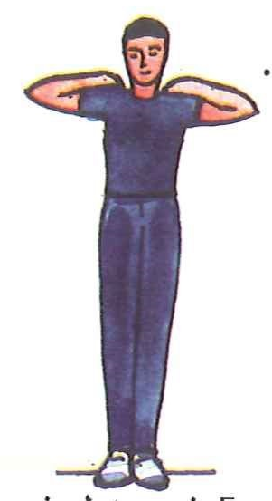
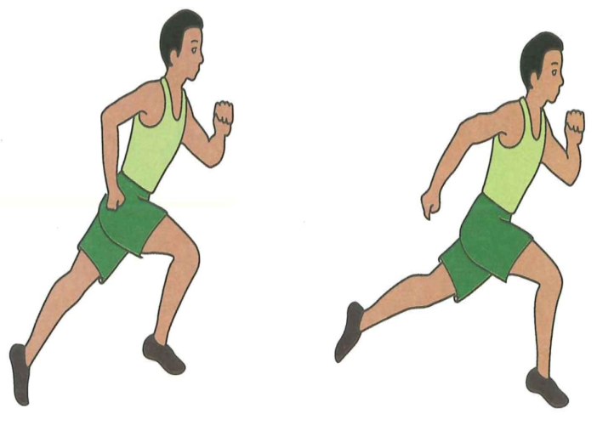

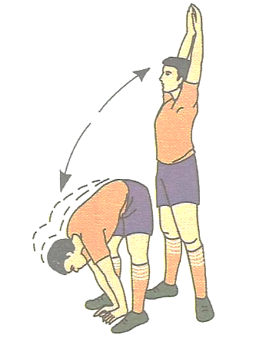

113
الاحماء المائي

ينجز الاحماء المائي من خلال التمرينات الاتية

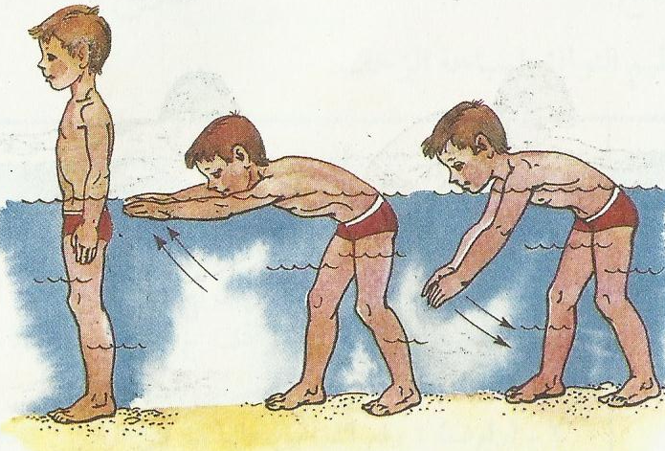
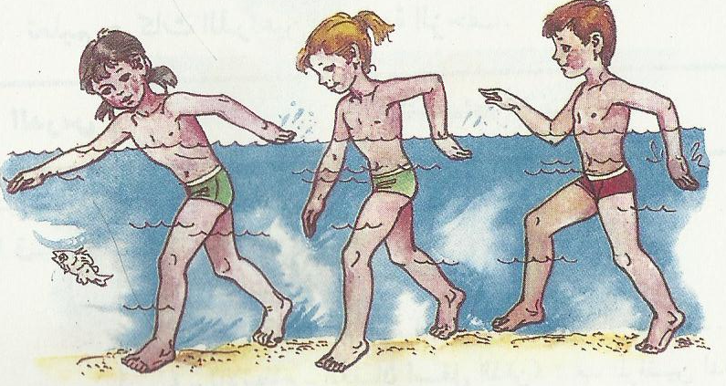

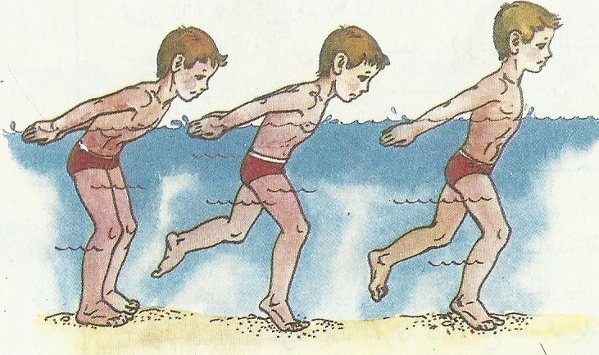

114

تؤدي مهارة ضربات الذراعين من خلال التدريبات الاتية

المشي في المنطقة الضحلة تبادل المشي على اليدين على قاع الحوض والجسم ممتد افقياً
الوقوف في المنطقة الضحلة وأداء حركات الذراعين التبادلية

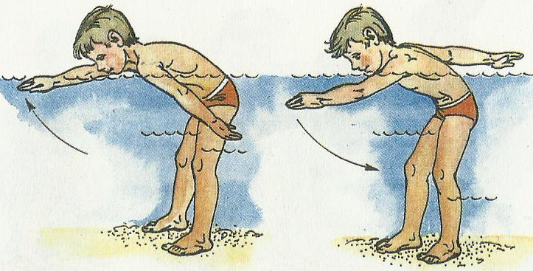
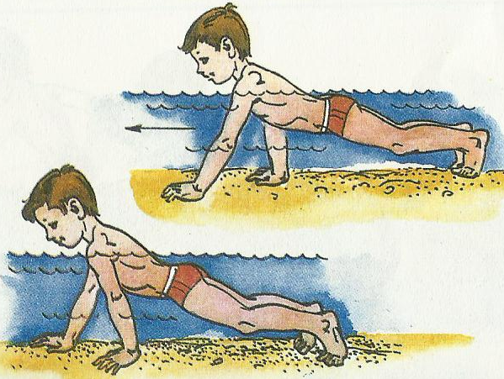

الشد بالذراعين تحت الماء من وضع الطفو الافقي على البطن مع سند الزميل للرجلين

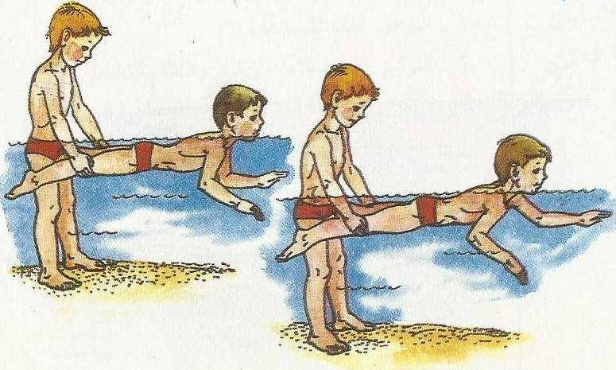

115

تابع تدريبات ضربات الذراعين

الشد بالذراعين مع تشبيك الرجلين بواسطة لوحة الطفو

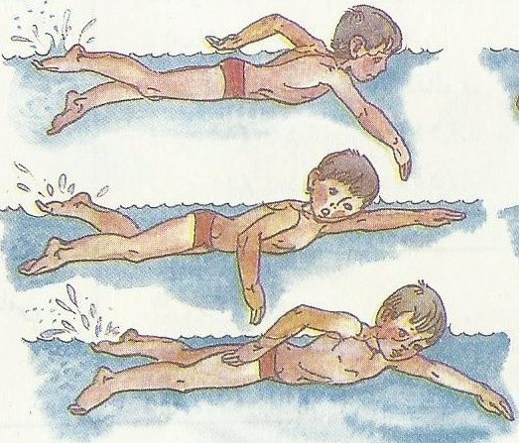

اداء حركات الذراعين مع تثبيت الرجلين

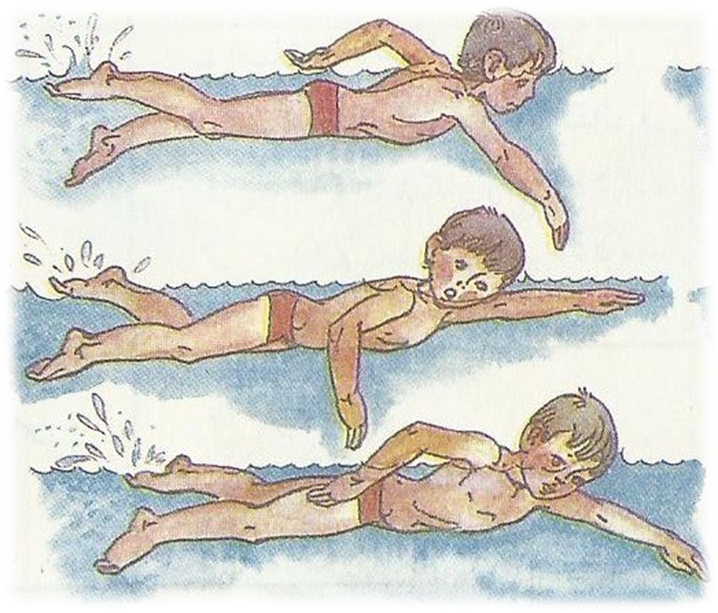

116

بعد الانتهاء من الجزء التطبيقي لمهارة ضربات الذراعين بيان وجهة نظرك بالمهارة التي تعلمتها واي من التدريبات المناسب لك عند تعلمك المهارة

أي من تدريبات مهارة ضربات الذراعين مناسبة .......
...................................................... ............................................................................................................
هل تشعر بالسعادة اثناء اداء ضربات الذراعين........
................................................................................................................................................................................................................
هل اكتسبت ضربات الذراعين ......................... ..................................................................................................................................................................
ماهي وجهة نظرك عن مهارة ضربات الذراعين......... ........................................................................................................................................................................................................................

117
التقويم :
الاختبار المعرفي :
- ما هو مفهوم عن مهارة ضربات الذراعين ؟
...................................................................................................................................................................................................................................
2- عرف مهارة ضربات الذراعين ؟
...................................................................................................................................................................................................................................
الاختبار المهارى :
- ضربات الذراعين باستخدام لوحة الطفو لذراع واحده مسافه 6 متر (زمن).
- تثبيت القدمين بلوحة طفو شد الذراعين مسافة 4 متر (زمن).
- شد الذراعين مسافة 6 متر (زمن).
118

